Cahier des Charges
Projet SmartLight
Bedino Tom
2021–2022
Polytech Nice Sofia

I. Description générale

Le projet SmartLight a pour but de concevoir un système autonome, léger et économique permettant de réguler l’allumage et l’extinction de l’éclairage publique. Ce système doit pouvoir détecter de personnes et des véhicules passant dans son champ et allumer l’éclairage public en conséquent, en respectant les contraintes de sécurité liées au code de la route. Pour cela le système principal comprend un boîtier se fixant aux différents lampadaires, le système secondaire lui comprend un dirigeable équipé d’une caméra qui permet d’éteindre des lampadaires qui ne se seraient pas éteins avec le système principal.

II. Partie Fonctionnelle

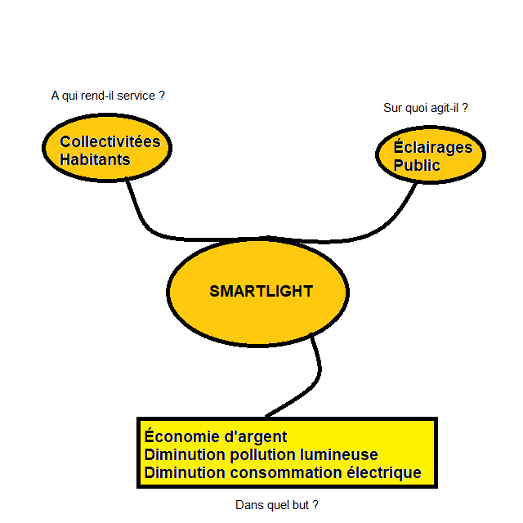
Dans cette partie nous allons exprimer les besoins auxquels le système doit répondre et comment il y répond.

Le diagramme suivant montre la fonction principale ainsi que les fonctions de contraintes qui vont s’imposer au projet.
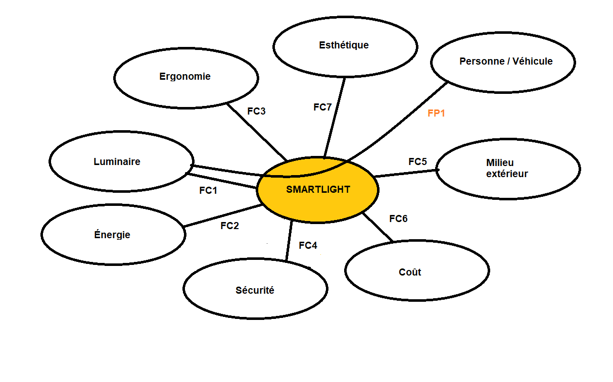
Le tableau suivant reprend le diagramme ci-dessus en détaillent précisément la fonction avec les divers critères de réussite qui lui sont accordés et les écarts tolérés.
Noir = boîtier
Rouge = dirigeable

Fonctions | Expression | Critères d’appréciations | Niveau de flexibilité
Principale 1 | Allumer éteindre les luminaires en fonction du passage d’individus ou de véhicules  Éteindre les lampadaires qui ne se seraient pas éteins eux-mêmes | Distance minium de 15 mètres autour du lampadaire  Détection minium d’un humain  Allumage à des horaires corrects  Repérer par IA des humains et des véhicules
Contrainte 1 | Le luminaire doit résister à un grand nombre de cycles d’allumage  Doit pouvoir repérer des points lumineux | Au minimum le système doit supporter un grand nombre d’allumage/extinction  Repérer une source lumineuse qui correspond à un lampadaire | Meilleur cas : système à puissance variable  Pire cas : système binaire
Contrainte 2 | Le système doit pouvoir s’adapter à la puissance fournie  Doit fonctionner sur batterie | Avoir au minimum une solution pour gérer toutes les puissances possibles
Contrainte 3 | Le système doit être compact afin de pouvoir se greffer sur les luminaires | -Boîtier en forme de carré
Contrainte 4 | Le système doit être hermétique afin de protéger les passants du risque électrique  Le dirigeable doit être télécommandable. | -Matériaux isolants
Contrainte 5 | Le système doit être protégé contre les agressions extérieures | -Boîtier solide résistance à des chocs légers  -IP 14 minimum
Contrainte 6 | Le système doit avoir un coût relativement faible afin de pouvoir être déployé massivement
Contrainte 7 | Le système doit être esthétiquement acceptable | Doit avoir un couleur variable pour être le plus discret possible

Le dirigeable possède peut de fonctions de contrainte car ces dernières sont plus difficile à réaliser en un temps raisonnable.

III. Partie Structurelle

Dans cette partie nous allons exposer la structure du système avec les problèmes techniques qui se posent et les réponses qui lui sont apportées.
Nous commençons par la structure du système principale qui est le boîtier
Allumage
Et
Extinction
Luminaires
Relais
électromagnétique

Détection de la lumière environnante

Détection
Personne/Véhicule

Réception/Envoie
Ordre

Allumage/Extinction

Capteur de luminosité
Capteur de mouvement
Capteur de chaleur
Carte micro-onde
RF 433MHz ou Lora 865MHz

Nous poursuivons avec la structure du dirigeable.
GPS / magnétomètre
Moteur
Ballons d’helium
Carte RF 433 Mhz
ou Lora 865 MHz
Éteindre
Lampadaire qui ne devrait pas être allumé

Détecter
humain/véhicule

Pourvoir se diriger
Et se repérer

Pouvoir
bouger

Pouvoir
flotter

Envoyer/Recevoir
Des ordres
Camera
Arduino IA

Ensuite nous allons voir comment l’information et l’énergie sont utilisées dans les deux systèmes.
Boîtiers :
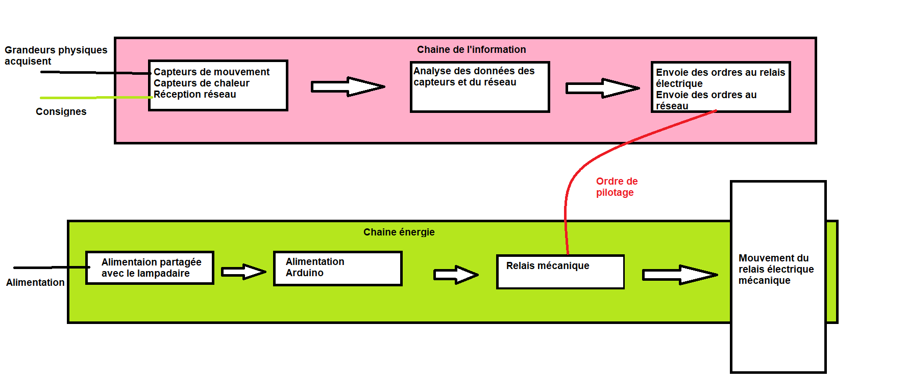

Dirigeable :
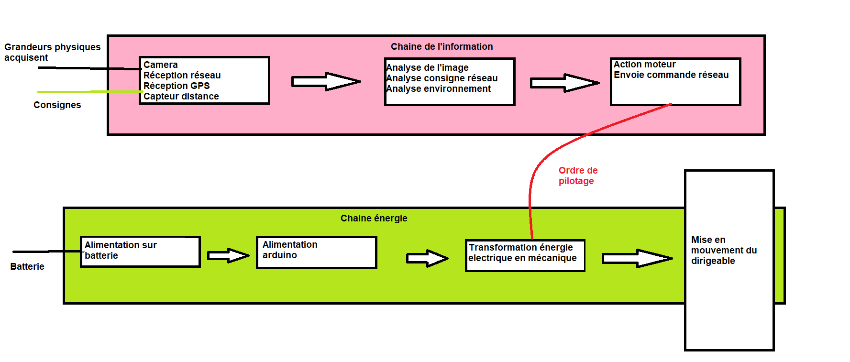
II.Partie Comportementale

Dans cette dernière partie nous allons voir le comportement des systèmes dans leur environnement de travail avec un détails des différentes actions menée.

Comportement boîtier :
Début
Test si
Personne/
vehicule

Envoie ordre
Allumage
Luminaire autour

Allumer luminaire
Luminosité
faible
Ordre entrant
oui
non
oui
non
oui
non

Exécuter
ordre

Comportemental dirigeable :
Début
Lumière
forte
Prise d’image
à la caméra
Traitement image
Envoie
Ordre exctinction
Vérification
Humain/Véhicule
Mouvement vers le prochain point GPS
oui
non
non
oui

